「円山動物園 パチリ調査隊！！」
動物園ってどんな所？！ ～札幌市円山動物園からのメッセージ～

円山動物園はいったいどんな所でしょうか？
世界中の動物が暮らしている所と感じている人は多いと思いますが・・・、なぜ、暮らしているのでしょうか。
社会における動物園の役割とは何でしょうか？
是非、皆さん一人ひとりが、見学を通して考えてみて下さい。
そこには、動物たちからのメッセージがあるはずです！

札幌市円山動物園
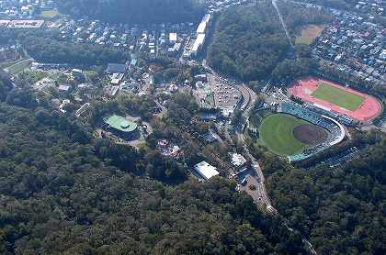

札幌の中央区にある円山原始林の麓に位置する
飼育動物
平成23年4月1日現在で、ほ乳類52種311点、鳥類54種176点、は虫類50種171点
両生類13種67点。
園の職員数（平成22年4月1日現在 臨時職員等を含む）
49名：園長（部長職）1名、課長職3名、係長職7名、事務職7名、造園・機械職等6名、獣医師3名、
動物飼育22名
一年間の会計状況 → 平成21年度の運営費は465,915千円
内訳の一部 → エサ代35,800千円、電気代22,900千円、水道代71,500千円、暖房費47,500千円
年間入園者数 円山動物園の目標は100万人
18年度611,521人，19年度609,614人，20年度700,558人，21年度923,503人，22年度832,419人

- パチリ調査隊の進め方
- 各ページにある空欄に記載して下さい。
- 各動物と一緒に記念撮影をして下さい。
- 感想欄は、自由に感じたことを記入して下さい。
- 調査終了後、動物や環境の大切さについて、宣言したいことをまとめて下さい。
- 最終ページにある「私たちの円山動物園宣言」は、円山動物園を通して社会へ意見を提言することができます。グループごとに皆さんの思いをまとめてみてください。

